**Федеральное государственное автономное образовательное учреждение высшего образования**

# «Национальный исследовательский университет ИТМО»

Факультет информационных технологий и программирования

Лабораторная работа №1

Изучение и настройка IDE

**Выполнил студент группы № M3103**

Маилов Маил Рустамович

## Подпись:

**Проверил:**

Санкт-Петербург 2021

1) Скачать и установить Visual Studio Code (можно другую IDE / главное произвести настройку всех нижеописанных пунктов)

На сайте jetBrains скачать, а после установить IDEA:

Если есть студенческая почта, то можно бесплатно скачать ultimate, но придется потанцевать с бубном.

2) Сконфигуровать для запуска и отладки кода (любой из 3 языков java, python, c++).

Дальше открываем нашу IntellIJ IDEA и создаем новый проект. File -> New -> Project…

**3)** Написать простой проект (чтение файла, простой консольный калькулятор)

**У нас есть публичный класс Нейрон, который хранит значение узлов и вес ребер:**

**Есть сеттеры, которые устанавливают значения:**





**Метод класса Нейрон, который подсчитывает значение и выдает какое число нарисовано на сетке 3х3:**

**Устанавливает специальные значения весов ребер для распознавания нуля или единицы:**

**В классе Main метод main запускает основные методы программы:**

**Метод readTable считывает сетку 3х3 из командной строки и устанавливает значение узлов нейрона:**

4) Написать тесты к проекту.

5) Изучить Visual Studio Code CLI: описать не менее 10 команд используемых в данном интерфейсе.

**CLI IDEA:**

**Idea64.exe format [<options>] <path …>**

|  |  |
| --- | --- |
| **Вариант** | **Описание** |
| **-h** | **Показывает справочное сообщение и выводит** |
| **-r | -R** | **Рекурсивно обрабатывает указанные каталоги** |
| **-m |-mask** | C помощью этого задаём список масок файлов, разделенных запятыми, которые определяют файлы для обработки. Вы можете использовать подстановочные знаки *(любую строку) и? (любой отдельный символ). |

**Idea64.exe merge <path1> <path2> [<base>] <output>**

**Выполняет слияние файлов из командной строки**

**Idea64.exe [--line <number>] [--column <number>] <path …>**

**Открывает файл из командной строки**

**Idea64.exe inspect <project> <inspection-profile> <output> [<optins>]**

|  |  |
| --- | --- |
| **-changes** | **Выполняет проверку только локально незафиксированных изменений** |
| **-d** | **Указать полный пункт к каталогу, если не хотим проверять весь проект** |
| **-format** | **Укажите формат выходного файла с результатами проверки: xml (по умолчанию), json или plain** |
| **-v** | **Устанавливает уровень детализации вывода:**  **-v0 низкая детализация по умолчанию**  **-v1 средняя многословность**  **-v2 максимальная многословность** |

6) **Написать 5 собственных Сниппетов**

Свои Сниппеты:

Заходим File -> Settings -> Editor -> Live Templates

В Abbreviation: вводим слово по которому будет выводится наш сниппет.

Description это описание.

Внизу под вводом текста есть Difine:

Это то, где будет идентифицироваться наше слово, чтобы IDEA его видела.

**Мои сниппеты:**

1) Fast Scanner:

Вызывается словом ***ftcs***

Читает значения из консоли или из файла смотря как определишь FastScanner()

2) Что-то подобное только более полное: Template

Его придется немного настроить

Вызывается словом: ***templ***

3) Двойной for с выводом:

Слово: ***forforsout***

4) Быстрый switch case:

Слово: ***swc***

5)Быстрое начало файла вместе с стандартным сканнером:

Слово: ***pbl***

7) Изучить и описать наиболее распространённые HotKeys

**Основные горячие клавиши IDEA:**

1. Ctrl + Alt + L

Форматирует весь код.

2. Ctrl + P

Показывает вам список принимаемых методом параметров.

3. Ctrl + Q

Показывает документацию во вложенном окне.

4. Ctrl + B

Переход в исходный код класса или метода, а если переменная, то переходит к объявлению.

5. Double Shift

Поиск всего и везде. Ищет классы и файлы.

6. **Ctrl + Shift + V**

**Умная вставка, помнит несколько последних скопированных элементов.**

**7. Ctrl + Shift + Space**

Предлагает вам варианты подстановки значений с учетом контекста.

**8. Ctrl + Z**

**Делает шаг назад в редактировании кода, установке каких-то значений**

**8) Задокументировать код с помощью расширения** [**https://marketplace.visualstudio.com/items?itemName=cschlosser.doxdocgen**](https://marketplace.visualstudio.com/items?itemName=cschlosser.doxdocgen) **(или аналоги)**

Создание документации:

Во вкладке Tools выбираем Generate JavaDoc…

Настраиваем input и output файлы и выполняем

Вот так получится

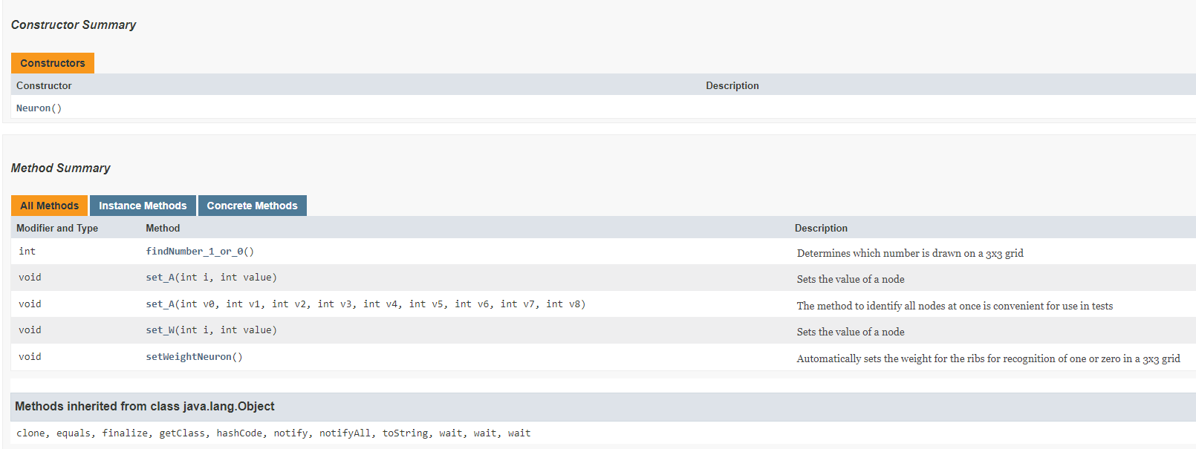

9) Установить шрифт FiraCode (или другой)

Чтобы установить стиль кода Fira Code: File -> Setting -> Editor -> Font и выбираем Fira Code

10) Установить<https://marketplace.visualstudio.com/items?itemName=MS-vsliveshare.vsliveshare> и показать чего получилось) (любое другое расширение или встроенные возможности ide для Беринга вашего кода и совместной работы)

Code With Me:

Заходим File -> Settings -> Plugins

Там находим Code With Me, устанавливаем, перезапускаем

Появляется слева вот такая иконка силуэта человека:

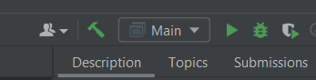

Там соответственно кликаешь на нужные кнопочки и настраиваешь как тебе удобно.

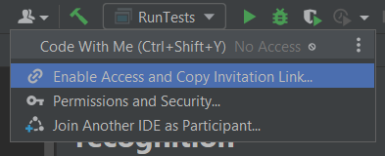

Можешь подключиться к кому-нибудь, а можешь открыть сессию и настроить доступ для гостей

Пусть мы хотим открыть для просмотра, кликаем на первую строчку и открывается это:

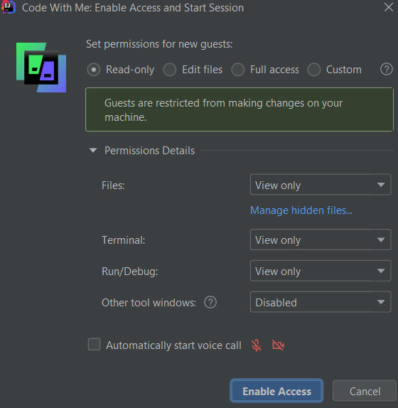

Настраиваем как хотим

Кликаем на первую ссылку, находим того кто хочет подключиться и нажимаем ctrl + v

Вуаля ссылка на ваше представление отправлено.

Если хотите закрыть просто нажмите на красную строчку

1) Поиск по всем файлам |

2) CLI |

3) Поиск с заменой (1 или все) |

4) ответ в документации | типо готово

5) фотка документации | готово

6) Скрины Code With Me | готово

7) Решение с условием задачи | готово